浙大城市学院实验报告
课程名称 计算机系统原理实验
实验项目名称 实验十四 程序的机器级表示——缓冲区溢出
学生姓名 专业班级 学号
实验成绩 指导老师（签名 ） 日期

一、实验目的：
了解程序缓冲区溢出的原理、危害和防御方案。

二、实验内容：
1、阅读分析给出的test141.c。
2、阅读分析给出的test142.c。

三、实验步骤：
1、程序test141.c的运行结果（截图）：

N=16的结果：
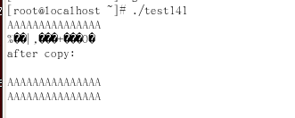

N=8的结果：
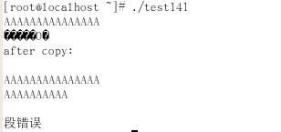

分析原因：

2、程序test142.c运行结果（截图）：
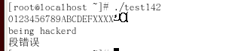
调试过程关键命令及其命令执行结果的解释（请安装实验讲义中的步骤进行调试）：
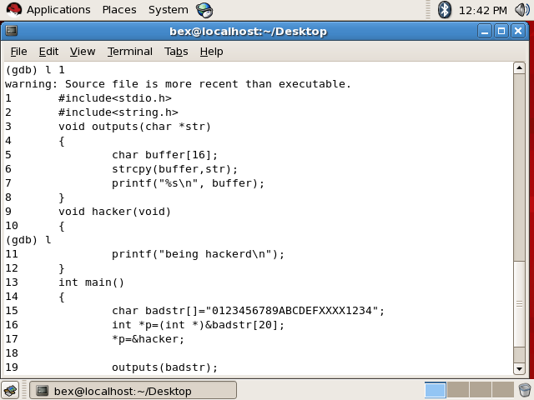

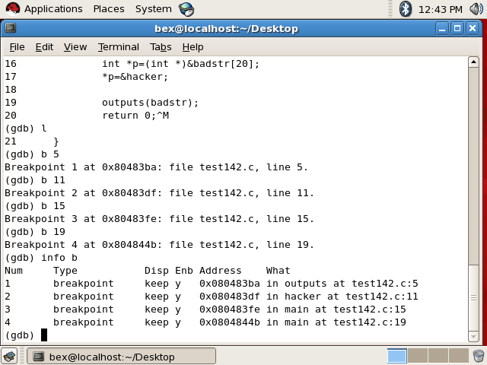
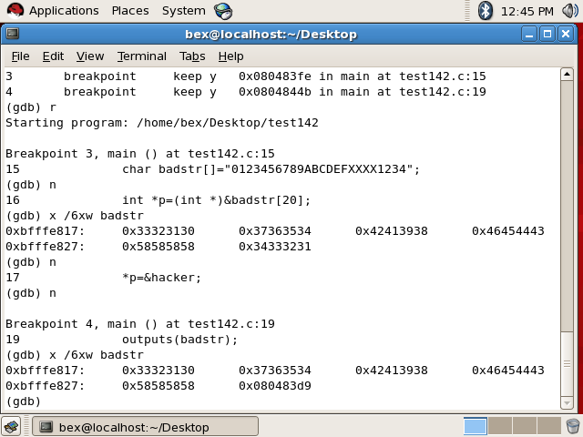
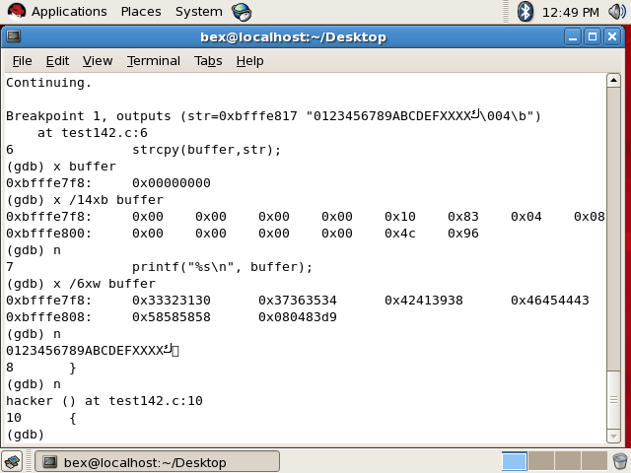

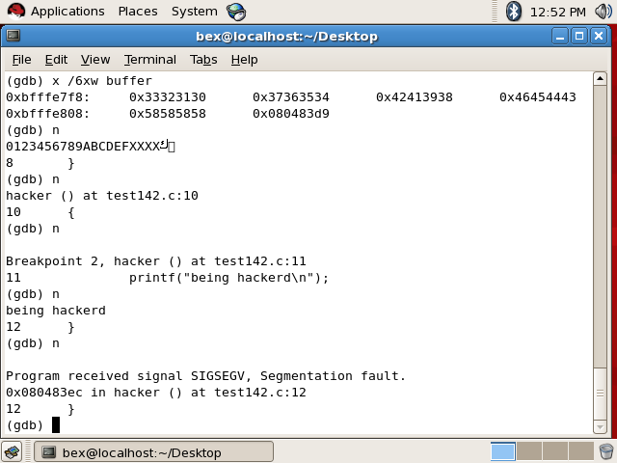
outputs函数调用前栈帧情况（main及outputs）：

ebp
ecx
$hacker
XXXX
CDEF
89AB
4567
0123

outputs函数调用后，语句strcpy(buffer,str)执行前栈帧情况：

返回地址
ebp
ebx

语句strcpy(buffer,str)执行后栈帧情况

$hacker（原返回地址）
XXXX
CDEF
89AB
4567
0123

hacker程序为什么会执行？
因为字符串覆盖了返回地址

四、思考题
网络搜一下IT历史上知名的缓冲区溢出漏洞，了解一下现有的操作系统、编译器针对缓冲区漏洞所采取的防范措施。
CVE-2013-2028：nginx 栈溢出漏洞
三、缓冲区溢出攻击的防范策略
缓冲区溢出攻击的防范是和整个系统的安全性分不开的。如果整个网络系统的安全设计很差，则遭受缓冲区溢出攻击的机会也大大增加。针对缓冲区溢出，可以采取多种防范策略。

(1)系统管理上的防范策略

一要关闭不需要的特权程序。

二要及时给程序漏洞打补丁。

(2)软件开发过程中的防范策略

发生缓冲区溢出的主要及各要素是：数组没有边界检查而导致的缓冲区溢出；函数返回地址或函数指针被改变，使程序流程的改变成为可能；植入代码被成功的执行等等。所以针对这些要素，从技术上可以采取一定的措施。

1）强制写正确的代码的方法。

只要在所有拷贝数据的地方进行数据长度和有效性的检查，确保目标缓冲旦中数据不越界并有效，则就可以避免缓冲区溢出，更不可能使程序跳转到恶意代码上。

2）通过操作系统使得缓冲区不可执行，从而阻止攻击者殖入攻击代码。

通过使被攻击程序的数据段地址空间不可执行，从商使得攻击者不可能执行被植入被攻击程序输入缓冲区的代码，这种技术被称为缓冲区不可执行技术。

3）改进C语言函数库。

C语言中存在缓冲区溢出攻击隐患的系统匾数有很多。例如gets()，sprintf()，strcpy()，strcat()，fscanf()，scanf()，vsprintf()等。可以开发出更安全的封装了若干己知易受堆栈溢出攻击的岸函数。

4）使堆栈向高地址方向增长。

使用的机器堆栈压入数据时向高地址方向前进，那么无论缓冲区如何溢出，都不可能覆盖低地址处的函数返回地址指针，也就避免了缓冲区溢出攻击。但是这种方法仍然无法防范利用堆和静态数据段的缓冲区进行溢出的攻击。

5）在程序指针失效前进行完整性检查。

原理是在每次在程序指针被引用之前先检测该指针是否己被恶意改动过，如果发现被改动，程序就拒绝执行。

6）利用编译器将静态数据段中的函数地址指针存放地址和其他数据的存放地址分离。

